**Resumen**

El presente informe describe el desarrollo e implementación de un sistema de adquisición y visualización de señales analógicas utilizando una plataforma Arduino UNO. El objetivo principal es medir y analizar las características fundamentales de una señal como su frecuencia, amplitud y forma de onda. Adicionalmente, se detalla el proceso de visualización de dicha información a través de una pantalla LCD y la configuración de un pulsador para controlar la adquisición de datos.

A través de este ejercicio, se busca medir la frecuencia de la señal en Hertz, su amplitud en Voltios y determinar la forma de la onda. El sistema fue simulado utilizando Tinkercad, integrando un generador de señales, un Arduino UNO, y un módulo LCD para la visualización de resultados.

**Análisis del Problema**

El proyecto plantea la necesidad de adquirir y procesar datos de una señal analógica de manera precisa, midiendo tanto su frecuencia como su amplitud, e identificando la forma de la onda. El problema es común en sistemas de sincronización, donde la correcta estimación de la frecuencia es crucial. La solución requiere implementar un sistema capaz de:

* Leer una señal desde una entrada analógica.
* Controlar la adquisición de datos mediante un pulsador.
* Calcular la amplitud pico-pico de la señal y su frecuencia.
* Identificar la forma de onda entre senoidal, cuadrada, triangular, o desconocida.
* Mostrar la información en una pantalla LCD.

**Solución Propuesta**

Se propuso una solución basada en la plataforma Arduino UNO, donde se integró un generador de señales para proporcionar diferentes tipos de ondas (senoidal, cuadrada, triangular) que se capturan a través de una entrada analógica del microcontrolador. A través de un pulsador, se inicia y detiene la adquisición de datos. Los valores calculados se muestran en una pantalla LCD, y se implementaron algoritmos que miden la frecuencia, la amplitud, y detectan la forma de la señal.

**Montaje en Tinkercad**

El sistema fue montado y simulado en la plataforma Tinkercad, donde se utilizó el siguiente hardware:

* Arduino UNO: microcontrolador principal que adquiere los datos de la señal y procesa la información.
* Generador de señales: se empleó para simular diferentes formas de onda que alimentan la entrada analógica del Arduino.
* Pantalla LCD (2×16): utilizada para mostrar la frecuencia, la amplitud y la forma de la onda de la señal capturada.
* Pulsador: controla el inicio y la detención de la adquisición de datos.

En el montaje, se conectó el generador de señales a una de las entradas analógicas del Arduino (A0). El pulsador fue conectado a una de las entradas digitales (D2), y la pantalla LCD fue conectada a los pines digitales correspondientes para el manejo mediante la librería *Adafruit_LiquidCrystal.h*.

**Esquema de Tareas**

Configuración de hardware:

* Montaje del Arduino, generador de señales, LCD y pulsador en Tinkercad.

Desarrollo del algoritmo:

* Implementación de la lectura de la señal analógica.
* Cálculo de la frecuencia en Hertz y la amplitud en Voltios.
* Implementación de la detección de la forma de onda.
* Control de la adquisición de datos mediante el pulsador.

Visualización de resultados:

* Mostrar la frecuencia, amplitud y tipo de onda en la pantalla LCD.

**Algoritmos Implementados**

* Cálculo de la Frecuencia y Amplitud

Para medir la frecuencia y la amplitud de la señal, se leyó la señal analógica en el puerto A0 del Arduino. El valor analógico fue convertido en voltaje, y se implementó un algoritmo para medir la amplitud pico-pico y la frecuencia de la señal. (Ver anexo 1).

* Identificación de la Forma de Onda

Para la identificación de la forma de onda, se implementó un algoritmo que compara el comportamiento de la señal a lo largo del tiempo. Dependiendo de cómo varíe la señal, se determina si la onda es senoidal, cuadrada o triangular (Ver anexo 2).

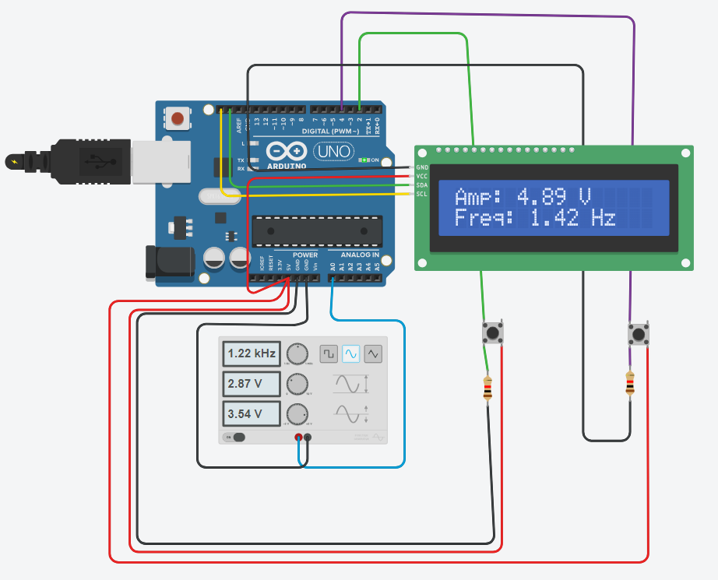

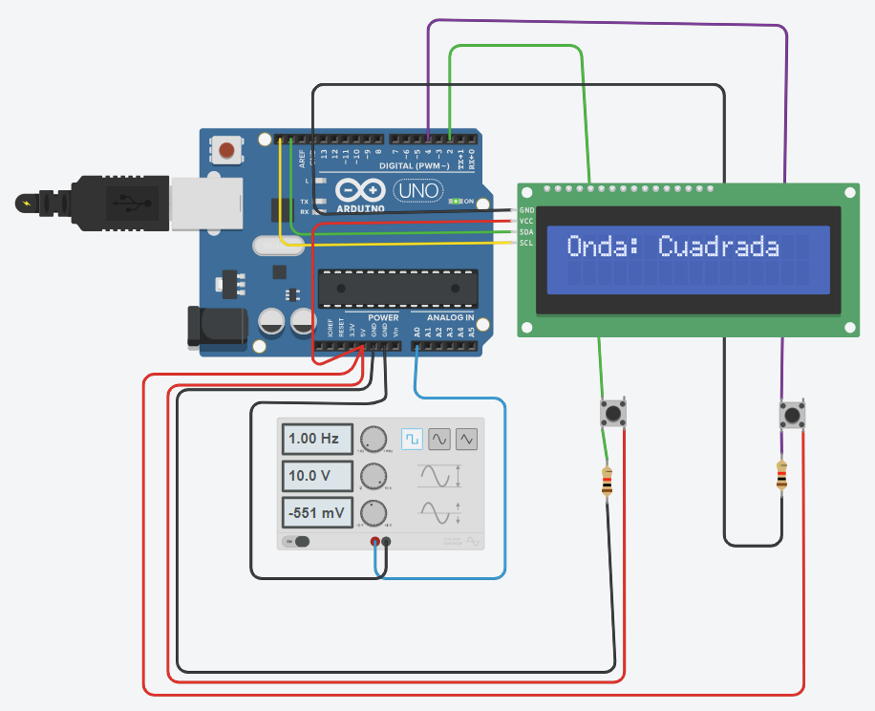

**Problemas de Desarrollo**

Uno de los principales problemas enfrentados fue la sincronización entre la adquisición de datos y el cálculo de las características de la señal. El reto era evitar interrupciones en el flujo de adquisición de datos mientras se realizaban los cálculos necesarios para mostrar la información en la pantalla LCD. Para resolver este problema, se implementaron técnicas de control mediante el pulsador para detener y reanudar la adquisición sin afectar la precisión de los cálculos.

**Evolución de la Solución**

La solución evolucionó desde la adquisición básica de datos hasta la implementación de algoritmos más avanzados para el cálculo de la frecuencia y la identificación de la forma de la onda. Se utilizaron punteros y arreglos para manejar la memoria de manera eficiente, y se integró un manejo dinámico de memoria para optimizar el uso de recursos del Arduino.

**Consideraciones para la Implementación**

* La implementación de la solución final se llevó a cabo en C++, haciendo uso de punteros y arreglos para manejar los datos de la señal.
* Se consideró la limitación de memoria del Arduino, utilizando estructuras dinámicas para almacenar los datos.
* Se utilizó la librería Adafruit_LiquidCrystal.h para la gestión de la pantalla LCD y la visualización de los resultados.

**Conclusiones**

El sistema propuesto logró cumplir con los objetivos planteados, mostrando la capacidad de medir la frecuencia y amplitud de una señal analógica, así como identificar su forma de onda y visualizar los resultados en una pantalla LCD. La implementación en C++ permitió un manejo eficiente de los recursos, y la simulación en Tinkercad demostró que la solución es viable para un sistema físico.